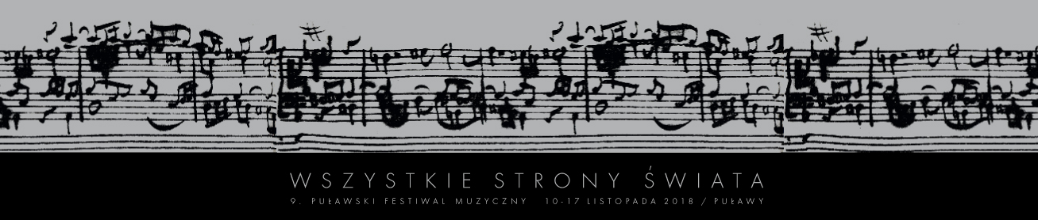

SMUTNE PIOSENKI, KTÓRE POPRAWIAJĄ NASTRÓJ
13.11.2018

Smutne Piosenki to poznański zespół wykonujący autorskie piosenki założycielki i basistki — Pauliny Frąckowiak. Ich muzyka jest określana jako „nowa jazzowa poezja śpiewana”. Członkowie grupy mówią, że to jazzy-electro-folk-pop. Na koncert zapraszamy w środę 14 listopada o godz. 19:00 — Hotel & Restauracja Sybilla (al. Królewska 17).

SMUTNE PIOSENKI mają na koncie dziesiątki koncertów oraz sukcesy konkursowe, m.in. III miejsce i sześć nagród dodatkowych na Zimowej Giełdzie Piosenki 2017 w Opolu czy nagrodę w kategorii muzyka na Festiwalu Fama 2017. Ich debiutancka płyta Dziki ogród również została doceniona — przyciągnęła uwagę Marii Sadowskiej w konkursie Skoda Auto Muzyka 2017 oraz przez kilka miesięcy utrzymywała się w pierwszej dziesiątce rankingu „Będzie głośno” radiowej Czwórki. W eliminacjach do opolskich Debiutów tytułowa piosenka zajęła II miejsce, zyskując słowa uznania od jurorów.

Założycielka grupy, Paulina Frąckowiak, tak opisywała Smutne Piosenki w jednym z wywiadów: „Lubimy mieszać gatunki, bo w różnych mamy doświadczenie i różne lubimy — i słuchać, i grać. Wybór danych środków stylistycznych w konkretnej piosence podyktowany jest przede wszystkim jej treścią. Tekst warunkuje, jaki gatunek czy styl wybieram, muzyka podkreśla jego przekaz”. (muzykoholicy.com)

Zapraszamy już jutro do puławskiej Sybilli. Nie ma niczego lepszego niż smutne piosenki na dobry wieczór.

Harmonogram wydarzeń jest dostępny w zakładce PROGRAM (www.festiwalwss.pl/program). Do pobrania jest również festiwalowy KATALOG (www.festiwalwss.pl/katalog) zawierający informacje o wszystkich koncertach, wraz z artykułami o repertuarze i wykonawcach.

Sprzedaż biletów i wydawanie bezpłatnych wejściówek dla osób uprawnionych prowadzona jest w POK Dom Chemika. Bilety będzie można również kupić przed każdym koncertem w miejscu jego odbywania się. Więcej informacji w zakładce BILETY (www.festiwalwss.pl/bilety). Festiwal odbywa się w dniach 10–17 listopada 2018 roku. Zachęcamy do śledzenia naszej strony internetowej oraz profilu na FACEBOOKU (www.facebook.com/WszystkieStronySwiata).

